第一章 任务书

§1 设计任务
1、设计带式输送机的传动系统，采用两级圆柱齿轮减速器的齿轮传动。
2、原始数据
输送带的有效拉力 F=3200N 输送带的工作速度 v=1.20 m s 输送带的滚桶直径 d=420mm
3、工作条件
有轻微振动，经常满载、空载启动、单班制工作，运输带允许速度误差为 5%，减速器小批量生产，使用寿命五年。

第二章 传动系统方案的总体设计
一、带式输送机传动系统方案如下图所示

皮带轮
4
联轴器

1 2

3

0
电动机

§1 电动机的选择
1．电动机容量选择

根据已知条件由计算得知工作机所需有效功率
P = 3.84kw
w

P = pv = 3200 × 1.20
= 3.84kw

w 1000 1000

设： η
轴
——一对流滚动轴承效率。 η
轴
=0.99

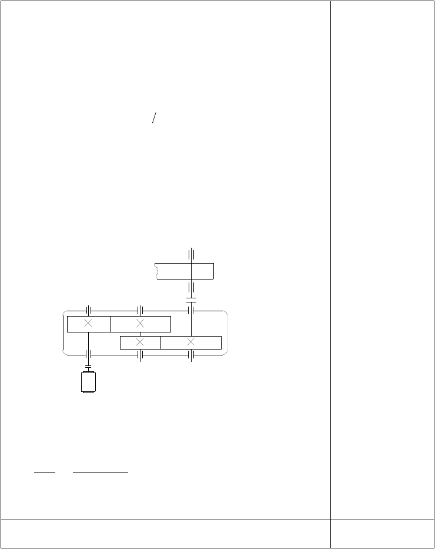
计 算 及 说 明 结 果

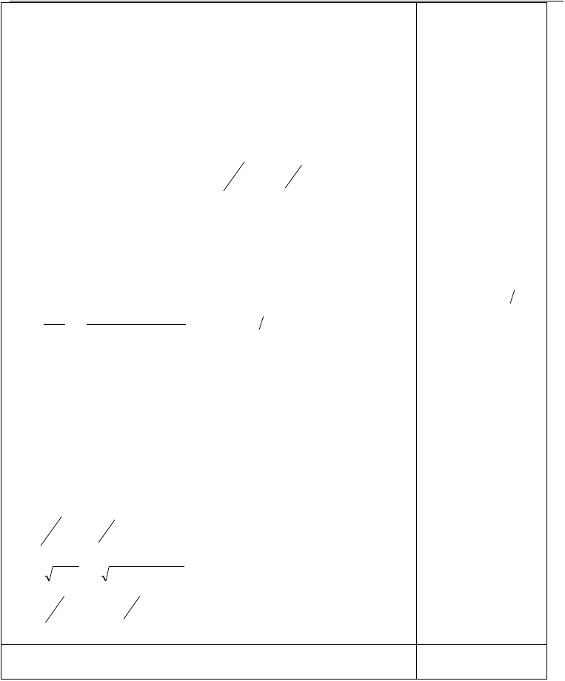
η ——为齿式联轴器的效率。 η =0.99
01 01

η ——为 8 级齿轮传动的效率。 η
齿 齿
=0.97

η ——输送机滚筒效率。 η
筒 筒
=0.96

估算传动系统的总效率：

η =η 2
01
×η 4
轴
×η 2 ×η
齿 筒
= 0.992 × 0.994 × 0.972 × 0.96 = 0.86 η = 0.86

工作机所需的电动机攻率为： p = p = 3.84 = 4.515kw p 4.515kw
w η =
r 0.86 r

Y 系列三相异步电动机技术数据中应满足： p
o m
≥ p ,因此综合应选电
r

动机额定功率 p
m
= 4kw

2、电动机的转速选择
根据已知条件由计算得知输送机滚筒的工作转速 n
w

≈ 54.595 r min

n = 60v
w Dπ
= 60 × 1000 × 1.20 ≈ 54.595 r min
420 × 3.14

选择电机型号为 P YZR160M1—6 第六组
196
参数： 转速 n=937r/min
功率 P=4.8KW

§2 传动比的分配带式输送机传动系统的总传动比：
i = 17.163
n 937

i = _{m} n =
w
54.595 = 17.163 i
12
= 4.724

i = 1.3i = 1.3 × 17.163 = 4.724
12
i = 3.633
23

i = i
i
23
12
= 17.163

4.724
= 3.633

传动系统各传动比为：

计 算 及 说 明 结 果

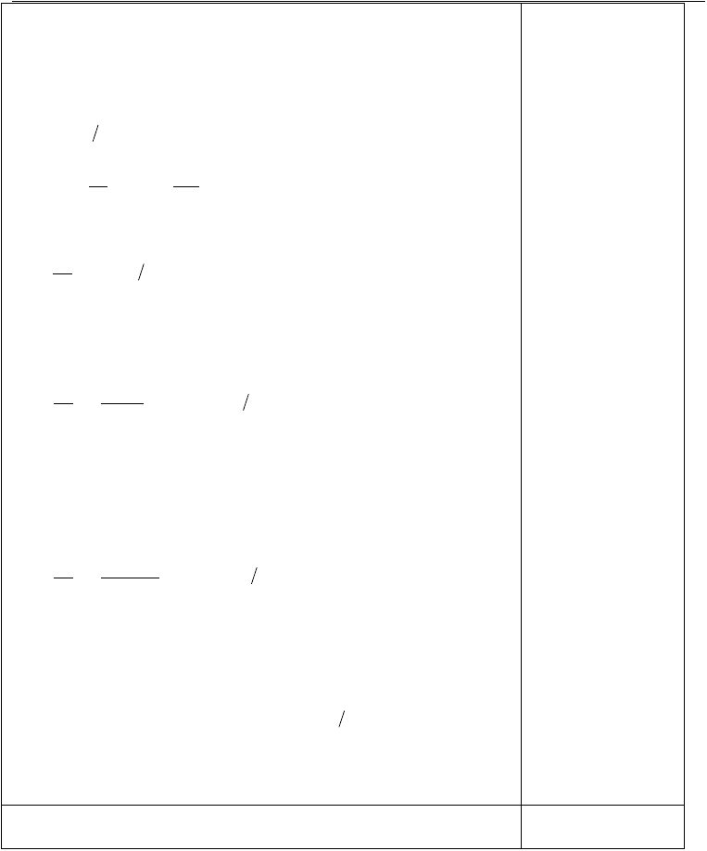
i = 1,i
01 12
= 4.724,i
23
= 3.633,i = 1
4

§3 传动系统的运动和动力学参数设计传动系统各轴的转速、功率和转矩的计算如下：
- 轴——电动机轴
n = 937 r min p = 4.8kw
0 0

p T = 9550 0
0 n
0
= 9550
4.8
937
= 48.922N • m

- 轴——减速器中间轴

n = n0 = 937 r min p
1 i 1
01
= p η
0 01
= 4.8 × 0.99 = 4.752kw

T = T i η = 48.922 × 1 × 0.99 = 44.009N • m
1 0 01 01
- 轴——减速器中间轴

n
n = 1
2 i
12
= 937
4.724
= 198.349 r min

p = p η = 4.752 × 0.9603 = 4.563kw
2 1 12

T = T i η = 44.009 × 4.724 × 0.9603 × 0.97 = 199.649N • m
2 1 12 12
- 轴——减速器低速轴

n
n = 2
3 i
23
= 198.349
3.633
= 54.596 r min

p = p
3
η
2 23
= 4.563 × 0.9603 = 4.382kw

T = T i η = 199.649 × 3.633 × 0.9603 = 693.653N • m
3 2 23 23

- 轴——工作机 n
4
= n = 54.596 r min
3

p = p η
4 3 34
= 4.382 × 0.9801 = 4.338kw

计 算 及 说 明 结 果

T = T i η = 693.653 × 1 × 0.98 = 676.922N • m
4 3 34 34

误差： （676.922-3200×210/1000）/(3200×210/1000) ×100%=

0.7325%

各参数如左图所示

电动机 减速器 工作机
轴号
 | 0 轴 | 1 轴 | 2 轴 | 3 轴 | 4 轴
转速 | 937 | 937 | 198.349 | 54.596 | 54.596
功率 | 4.8 | 4.752 | 4.563 | 4.382 | 4.338
转矩 | 48.922 | 44.009 | 199.649 | 693.653 | 676.922
联接、传动件 |  | 联轴器 | 齿轮 | 齿轮 | 联轴器
传动比 |  | 1 | 4.724 | 3.633 | 1
传动效率 |  | 0.99 | 0.9603 | 0.9603 | 0.9801

(单位： n − − r min ； P——kW; T——Nm)

第三章 高速级齿轮设计
一、选定齿轮类型、精度等级、材料及齿数。1)选用斜齿圆柱齿轮传动
- 运输机为一般工作机，速度不高，故用 7 级精度（GB10095-88）
- 材料选择。
由文献得可选小齿轮材料为 40Cr（调质），硬度为 280HBS，二者材料硬差为 40HBS。
4)选取小齿轮齿数 Z =17，大齿轮齿数：Z =iZ =4.724×17=79.75
1 2 1
取 Z =80。
2
5)选取螺旋角。初螺旋角为β=140

§1 按齿面强度设计

2k T u + 1 Z Z

即： d = t 1 • ( H
E )2

1t 3 Φ ε u σ
d a H

1） 确定公式内的各计算数值
（1） 试选 K =1.6
t
（2） 由文献得 Z =2.433
H

=2.5×103Nm
1
T

ε = 0.725;ε = 0.87

- 由文献得： ε a1 = ε
a 2
+ ε = 1.595

a a1 a 2
- 计算小齿轮传递的转矩

T = 95.5 ×105 ×P /n =95.5×105×4.752/937=2.5×104Nm

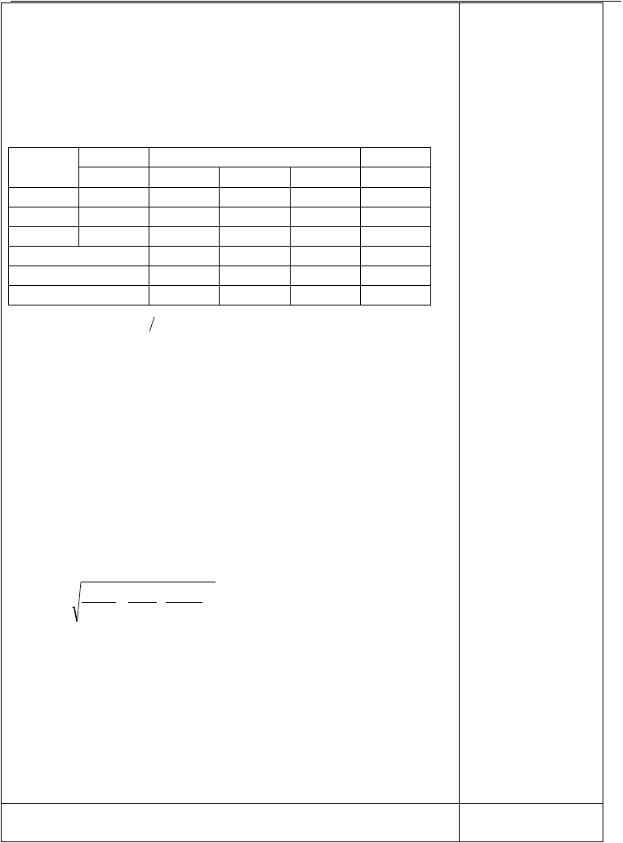
1 1 1

计 算 及 说 明 结 果

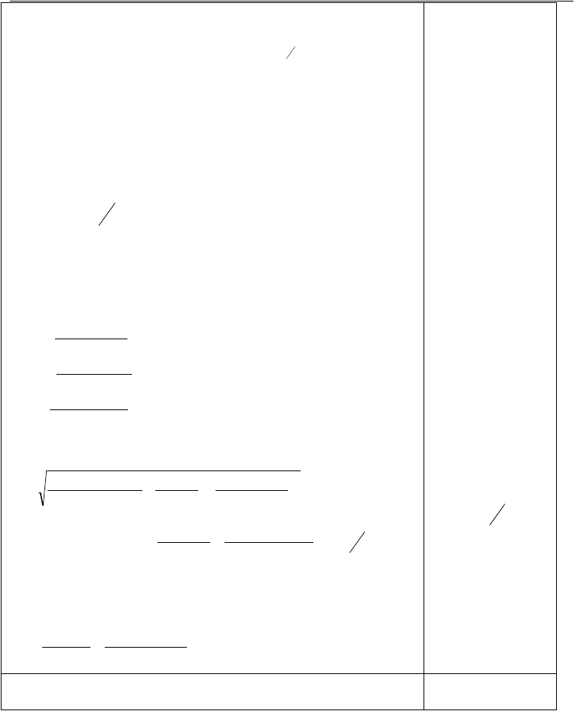
- 文献得： φ d = 1
- 文献得：材料弹性影响系数Z = 189.6MPa ¹₂
E

- 按齿面硬度查得小齿轮的接触疲劳强度极限σ = 600MPa ；大齿
Hlim1

轮的疲劳强度极限σ = 550MPa 。
Hlim2
- 设每年工作时间按 300 天计算

N = 60n jL = 60 × 937 × 1 × (2 × 8 × 300 × 5) = 2.7965 × 109
1 1 H
N = 2.7965 ×109 4.56 = 0.61×109
2
- 由文献查得接触疲劳寿命系数
K = 0.91; K = 0.95
HN 1 HN 2
- 疲劳许用应力
取失效概率为 1%，安全系数为S=1。

[σ ] =
H 1
K
HN 1
- σ H lim1 = 0.9 × 600MPa = 540MPa S

ο K • σ

[ ] = HN 2
H 2 S
H lim 2
= 0.95 × 550MPa = 465.02MPa

[σ ] =
H
[σ ] + [σ ]
H 1 H 2
2
= 502.51MPa

2)计算
- 小齿轮分度圆直径 d
1t
2 ×1.6 × 2.5 ×103

4.75 + 1 2.433 ×189.8

d ≥ 35.83mm
1t

d ≥ ₃ × × ( )2
1t 1×1.595 4.75 531.25
= 35.83mm
v = 2.7 = m s

- 计算圆周的速度： v =

- 计算齿宽 b 及模数 m
nt
πd n
1t 1
60 ×1000
= π × 35.83 ×1440
60 ×1000
= 2.7 m s

m = 2.045mm
nt

b = φ d
d 1t
= 1× 35.83mm = 35.83mm

d cos β 35.83 × cos140

m = 1t =
nt Z
1
= 2.045mm
17

计 算 及 说 明 结 果

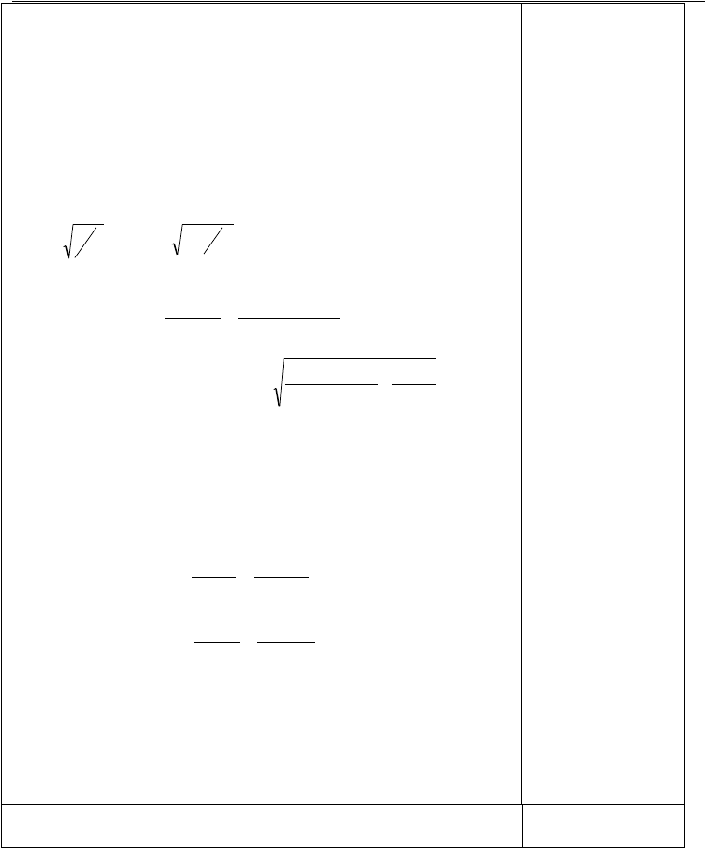
H=2.25mnt=2.045mm b/h=35.83/4.6=7.789
- 计算重合度

ε = 0.318×φ Z
β d 1

tanβ = 0.318×1×17 × tan140 = 1.35

- 计算载荷系数 K
根据 v=2.7m/s、7 级精度，由文献【一】图 10-8 查得动载系数 K =1.10;
v
由查得：K =1.41;K =1.3;K =K =1.4
Hβ Fβ Ha Fa

K = K K
A V
K K
Ha Hβ
= 1× 1.1× 1.4 × 1.41 = 2.17 K = 2.17mm

- 按实际的载荷系数校正所算得的
d = d 3 k k = 35.83 × ₃ 2.171.6mm = 39.66mm d = 39.66mm
1 1t 1
t
- 计算模数 M
n
d cos β 39.66 × cos140

m = 1
n Z
1
= mm = 2.26mm
17
m = 2.26mm
n

§2 按齿根弯曲强度设计： m
2kT Y
≥ 3 1 β
cos2 β • Y
Y
Fa Sa

- 确定计算参数(1)计算载荷系数
n φ Z 2ε
d 1 α
[σ ]
F

K = K K K K = 1× 1.10 × 1.4 × 1.3 = 2.002 K = 2.002mm
A V Ha Fβ

(2)根据纵向重合度 1.35,从图 10-28 查得Yβ = 0.89

Z
(3)计算当量齿数： Z = 1
= 17 = 18.61
Z = 18.61mm
v1

v1 cos3 β cos3 140

Z
Z = 2
= 80 = 87.58
Z = 87.58mm
v 2

v 2 cos3 β cos3 140

(4)查取齿形系数，由表查得： Y = 2.97;Y = 2.22
Fa1 Fa 2

- 查取应力校正系数，由表得： Y = 1.52;Y = 1.77
Sa1 sa 2

- 小齿轮的弯曲疲劳强度极限σ
=500MPa
FE1

计 算 及 说 明 结 果

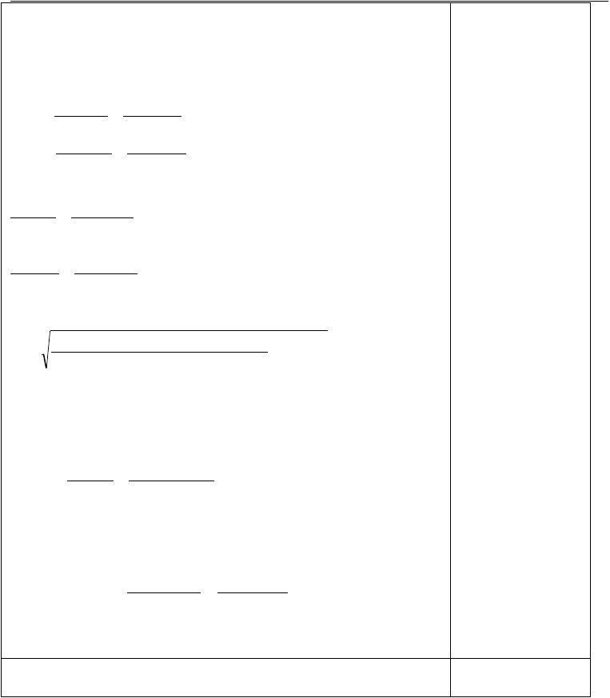
大齿轮的弯曲疲劳强度极限δ = 380MPa.
FE 2

- 查得弯曲疲劳强寿命系数 K
=0.85,K
=0.88

- 计算弯曲疲劳许用应力 取弯曲疲劳安全系数Ｓ＝1.4
FN1
FN2

[δ ] = FN δFE1 = 0.85 × 500 MPa = 303.57MPa
K
1
F 1 s 1.4

[δ ]
K δ
= FN 2 FE 2 =
0.88 × 380
MPa = 238.86MPa

F 2 s 1.4
- 计算大、小齿轮下面的值，并加以比较。

Y
Fa1
y
Sa1
= 2.97 ×1.52 = 0.01487

[δ ]
F 1

Y y
303.57

2.22 × 1.77

Fa 2
[δ
F
Sa 2
]
2
= = 0.01645 大齿轮的数值大
238.86

２)设计计算
2 × 2.002 × 2.5 ×104

× 0.89 × cos2 140

m ≥ 1.44mm

m ≥ ₃ × 0.01645mm = 1.44mm n
n 1×172 ×1.595

对比计算结果，由齿面接触疲劳强度计算的法面模数 M 大于由齿根弯
n
曲疲劳强度计算的法面模数，取M =2.0mm,已可满足弯曲强度。但为了
n
同时满足接触疲劳强度， 需按接触强度极限算得分度圆直径
d =39.66mm 来计算应有的齿数。于是由
1

Z = d1
cosβ 66.62 ×cos140
= = 25.86 取Z
= 19
Z = 19
1

1 m 2.5
n
1
Z = 91
2

则Z = Z
2
i
1 12
= 19 × 4.75 = 91

４)几何尺寸计算

１)计算中心距a =

(Z + Z )m
1 2 n

= (19 + 91) × 2 = 113

a = 113 mm

2 cos β 2 × cos140

将中心距圆整为 113mm
2)按圆整后中心距修正螺旋角

计 算 及 说 明 结 果

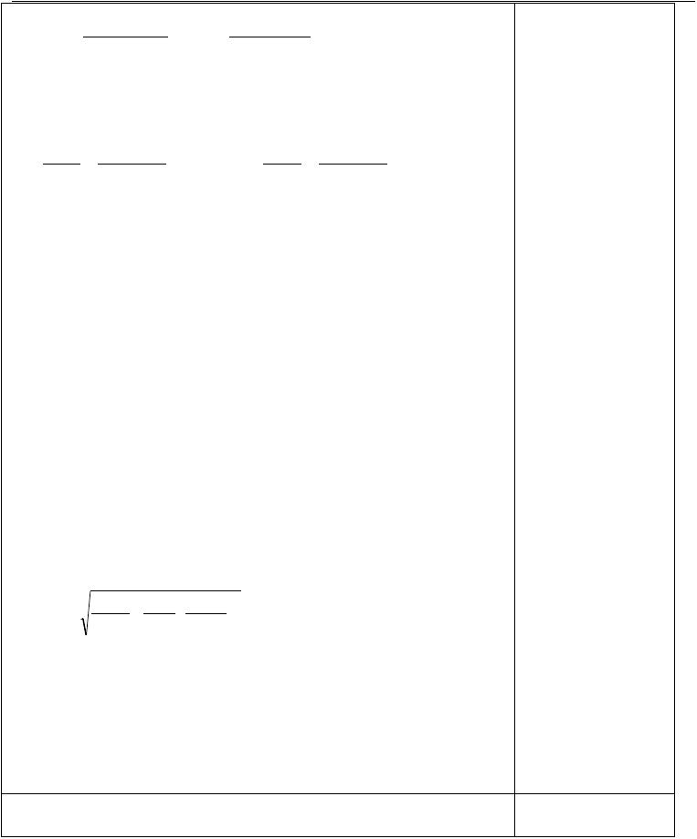
(Z + Z )m
β = arccos 1 2 n
(19 + 91) × 2
= arccos = 13.230

2a 2 ×185
β = 13.230

因β值改变不多，故参数ε
, K , Z
a1 H
β
等不必修正

d = 39mm

３)计算大、小齿轮的分度圆直径 1

Z m
d = 1 n
= 19 × 2 = 39mm d = Z m
= 91× 2 = 187mm
d = 187mm
2

1 cos β cos13.230
2 n
2 cos β cos13.230
B = 70mm

４)计算齿轮宽度
b = φ d = 1× 39mm = 39mm
d 1
1

B = 65mm
2

圆整后取 B
2
= 40mm; B
1
= 45mm

5)结构设计

第四章 低速级齿轮设计

1、选定齿轮类型、精度等级、材料及齿数。
- 选用斜齿圆柱齿轮传动
- 运输机为一般工作机器，速度高，故用 7 级精度（GB10095-88）
- 材料选择。
由文献得可选小齿轮材料为 40Cr（调质），硬度为 280HBS，二者材料硬差为 40HBS。
4)选取小齿轮齿数 Z =17，大齿轮齿数：Z =iZ =3.66×17=62
1 2 1
取 Z =62。
2
5)选取螺旋角。初螺旋角为β=140

§1 按齿面强度设计

2k T u + 1 Z Z

即： d = t 1 • ( H
E )2

1t 3 Φ ε u σ
d a H

确定公式内的各计算数值
（5） 试选 K =1.6
t
（6） 由文献得 Z =2.433
H
ε = 0.725;ε = 0.89

（7） 由文献得： ε a1 = ε
a 2
+ ε = 1.615

a a1 a 2

计 算 及 说 明 结 果

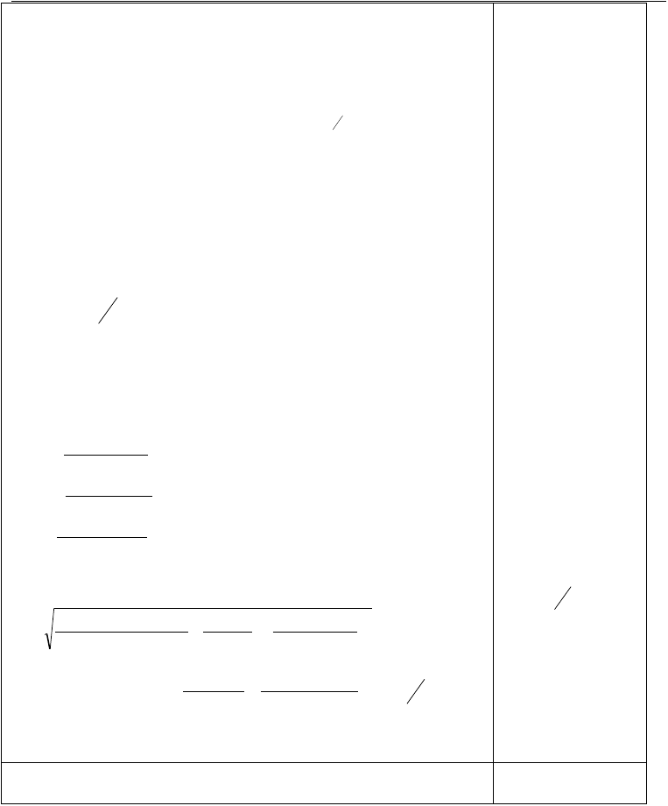
- 计算小齿轮传递的转矩
T =
1

T = 95.5 ×105 ×P /n =95.5×105×3.7818/1440=25.0767×104Nm
25.0767 × 104 Nm

2 2 2

- 文献得：

φ = 1
d

- 文献得：材料弹性影响系数Z
E
= 189.6MPa ¹2

- 按齿面硬度查得小齿轮的接触疲劳强度极限σ = 600MPa ；大齿
Hlim1

轮的接触疲劳强度极限σ = 550MPa 。
Hlim2
- 设每年工作时间按 300 天计算
N = 60n jL = 60 × 212.72 ×1× (2 × 8 × 300 ×10) = 0.61×109
1 2 H

N = 0.61×109 3.51 = 0.17 ×109
2
- 由文献查得接触疲劳寿命系数
K = 0.95; K = 0.96
HN 1 HN 2
- 疲劳许用应力
取失效概率为 1%，安全系数为 S=1。

[σ ] =
H 1
K • σ
HN 1 H lim1
S
K
= 0.95 × 600MPa = 570MPa

[σ ]
H 2
= HN 2

⬧
H lim 2
S
= 0.96 × 550MPa = 528MPa

[σ ] + [σ ] [ ] = H 1 H 2
σ
H 2
= 549MPa
d ≥ 60.19mm

2)计算
- 小齿轮分度圆直径 d
1t
2 ×1.6 ×114.39 ×104

3.66 + 1 2.433 ×189.8
1t

v = 0.95 m s

d ≥ ₃ × × ( )2
1t 1×1.615 3.66 549
= 60.19mm

- 计算圆周的速度： v =
πd n
1t 1
60
= π × 60.19 × 303

= 0.95 m s

×1000 60 ×1000

- 计算齿宽 b 及模数 mnt b = φ d d1t = 1× 60.19mm = 60.19mm

计 算 及 说 明 结 果

以上内容仅为本文档的试下载部分，为可阅读页数的一半内容。如要下载或阅读全文，请访问：https://d.book118.com/848107064143006034

